Муниципальное казённое учреждение

Управление образования Администрации Пошехонского муниципального района

Муниципальное бюджетное учреждение «Информационно-образовательный центр»

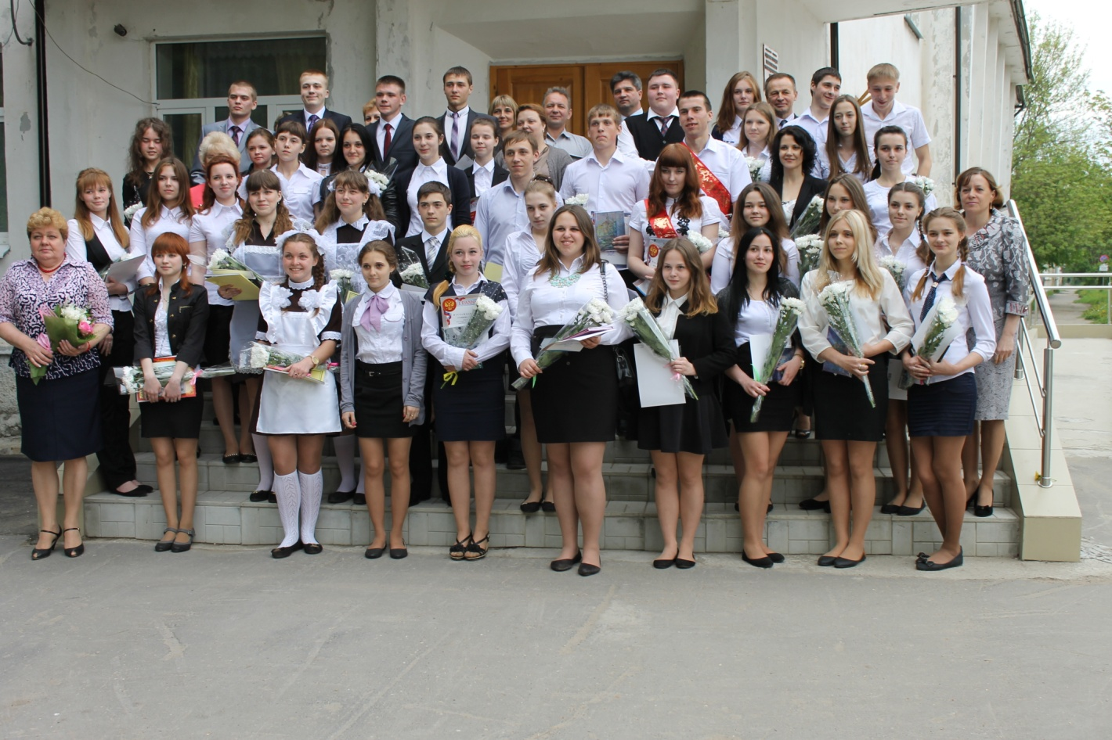

***Система образования Пошехонского муниципального района –***

***территория диалога и открытости***

г.Пошехонье

2015 год

*Уважаемые коллеги, родители,*

*представители общественных организаций!*

*Стало традицией системы образования Пошехонского района к августовской конференции работников образования выпускать сборники по теме конференции. Конференция 2015 года не стала исключением. Наши сборники являются одним из средств информирования и открытости системы образования района для родителей, представителей общественных организаций, социальных партнеров.*

*В этом сборнике представлен опыт образовательных организаций района по развитию механизмов государственно-общественного управления образовательными организациями, по развитию открытости образовательных организаций с помощью издательской деятельности и районных социально-значимых образовательных проектов.*

*Уважаемые родители, представители общественности! Мы ждем вас в наших Управляющих советах, советах родителей, в наших редакциях газет и оргкомитетах по реализации социально значимых проектов! Только совместно мы можем успешно решать проблемы образования и воспитания наших детей. В единстве наша сила!*

*М.Ю.Сидельникова,   
начальник МКУ Управления образования*

*Администрации Пошехонского района*

***Школьная пресса***

Газета МБОУ Белосельской СШ 

|  |  |
| --- | --- |
| **Год издания первой газеты:** | 2009 год. |
| **Первые журналисты:** | Сорокин Александр, Иванова Светлана, Зеленкова Алена, Антонова Елена. |
| **Руководитель:**  Копия SAM_3584 | Копия SAM_3592Яковлева Тамара Владимировна,  учитель немецкого языка. |
|  | **Состав редакции:** |
| **главный редактор:** Петров Анатолий |
| **члены редколлегии:** Артемьева Анастасия, Комлева Алена, Гусева Инна, Голубина Анастасия, Петухов Александр, Миллионщикова Дарья, Касаткин Никита. |
| **Периодичность:** | Газета выходит 1 раз в месяц. |
| **Тираж:** | 15 экземпляров. |
| **Рубрики:** | «Школьные праздники», «Традиции», «Новости спорта», «Наши достижения», «Короткой строкой», «Проба пера», «Берем интервью». |
| **«Изюминка» газеты:** | Стихи школьных поэтов. |
| **Участие в конкурсах:** | 2013г. – 2 место в районном конкурсе школьных газет и детских объединений «Мой выбор», 1 место в конкурсе индивидуальных творческих работ.  2014г. - 3 место в районном конкурсе юных журналистов и редакций школьных газет «Пресс-школа», 2и 3 места в конкурсе индивидуальных творческих работ.  2015г. - 3 место в районном конкурсе юных журналистов и редакций школьных газет «Пресс-школа». 2 победителя в конкурсе индивидуальных творческих работ. |

Газета МОУ СОШ №2 г.Пошехонье  

|  |  |
| --- | --- |
| **Год издания первой газеты:** | октябрь 2013. |
| **Первые журналисты:** | Описание: D:\ЮБИЛЕЙ ШКОЛЫ\История школы ПОЛЕТАЕВ\Учителя\Людмила Викторовна.jpgДержавина Ангелина,  Лясников Роман,  Сорогин Артём,  Горбачева Анжелика,   Лебедева Ирина. |
| **Руководитель:** | Полетаева  Людмила Викторовна,  учитель русского языка и  литературы. |
|  | **Состав редакции:** |
| Петрова Дарья, Каргинова Юлия, Романова Юлия, Грибова Юлия, Шушуева Ксения, Петрушов Дмитрий, Шушуева Екатерина Александровна. |
| **Периодичность:** | 2013-2014 учебный год - 1 раз в четверть,  2014-2015 учебный год – 1 номер. |
| **Тираж:** | Зависит от потребностей читателей: обязательно по одному номеру героям репортажей и в каждый классный уголок |
| **Рубрики:** | «Интервью», «Наши достижения», «Спортивные успехи», «О выпускниках школы», «О путешествиях и экскурсиях», «Наши педагоги», «Школьные мероприятия». |
| **«Изюминка» газеты:** | Школьная жизнь глазами детей. |
| **Участие в конкурсах:** | 2013-2014 уч.год – 1 место в областном конкурсе детско - юношеского ворчества, посвящённом возрождению проекта ГТО; 2 место в районном конкурсе юных журналистов и редакций школьных газет «Пресс – школа».  2014-2015 уч.год – 2 место в районном конкурсе юных журналистов и редакций школьных газет «Пресс – школа», специальный приз редакции районной газеты «Сельская новь». |

** Газета МБОУ Юдинской СШ *Школьный мир* sy00560_

sy00560_sy00560_

|  |  |
| --- | --- |
| **Год издания первой газеты:** | 9 декабря 2014 года. |
| **Руководитель:** | Сергеева Татьяна Павловна,  учитель русского языка и литературы. |
|  | **Состав редакции:** |
| Журналисты: Перцева Ксения, ученица 10 класса; Красняник Олеся, ученица 10 класса.  Фотокорреспондент: Селезнева Елена Дмитриевна, учитель немецкого языка.  Специальные корреспонденты: Камышева Лариса Николаевна и 5 класс,  Смирнова Галина Сергеевна и 7 класс. |
| **Периодичность:** | Газета выходит 1 раз в месяц. |
| **Тираж:** | 10 экземпляров. |
| **Рубрики:** | «Новость дня», «Мы ими гордимся», «Мы поздравляем», «В мире интересного». |
| **«Изюминка» газеты:** | Информирование учащихся, педагогов, родителей, общественности о событиях, происходящих в школе в урочное и внеурочное время. |
| **На страницах газеты:** | За 2014-2015 учебный год было выпущено 7 номеров, в которых были освещены следующие темы: подготовка и проведение новогоднего праздника, школьный День Здоровья, школьный биатлон, о юных исследователях, о подготовке и проведении акций, посвящённых 70-ти летию со дня Победы, о выпускниках 2015 года и другие. Также на страницах газеты можно поздравить с днем рождения как учащихся и педагогов, так и работников школы, поделиться своим мнением о наболевших проблемах, представить на суд зрителей произведения своего литературного, художественного и фото- творчества. |

Молодёжная газета МОУ ДОД ЦДТ «Эдельвейс» 

|  |  |
| --- | --- |
| **Год издания первой газеты:** | 2013 год. |
| **победители районного конкурса Пресс-школа 2014 годаПервые журналисты:** | Анна Хабова,  Юлия Березина,  Евгения Панкрашова,  Дарья Козлова,  Анастасия Тяпичева,  syvЮлия Авдейчик. |
| **Руководитель:** | Смирнова Юлия Викторовна,  редактор газеты  «Сельская новь»,  педагог ЦДТ «Эдельвейс». |
| **Тираж:** | 5 экземпляров |
| **«Изюминка» газеты:** | «Пишем обо всем, что интересно нам и нашим читателя!» - девиз юных журналистов. Юные журналисты освещают не только события, связанные с деятельность ЦДТ, но и затрагивают темы, интересные подросткам : взаимоотношения, молодежная субкультура, отражение событий самых разных масштабов в жизни их ровесников. |
| **Участие в конкурсах:** | Анна Хабова – лауреат 2 степени в областном конкурсе индивидуальных журналистских работ в старшей возрастной категории.  Дарья Козлова – лауреат районного фотоконкурса «Новый взгляд» в номинации «Портрет».  Редакция газеты «Наш формат» признана победителем в номинации «Лучшая редакция» в районном конкурсе «Пресс-школа» в 2014 году. В индивидуальных номинациях в этом конкурсе также проявили себя: Анна Хабова признана победителем, Юлии Березиной вручили диплом 2 степени, Юлие Авдейчик – диплом 1 степени. |

Газета МОУ СОШ №1 г.Пошехонье

**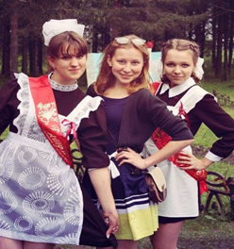**

|  |  |
| --- | --- |
| **Год издания первой газеты:** | октябрь 2011 года. |
| **Первые журналисты:** | Резчикова Екатерина,  Сухарева Анастасия,  Кустова Юлия. |
| **Руководитель:** | Кустова  Марина Михайловна,  учитель физики и математики . |
|  | **Состав редакции:** |
| Сухарева Анастасия, Нахмедова Динара, Виноградова Юлия, Сухарев Иван. |
| **Периодичность:** | Газета выходит 1 раз в месяц. |
| **Тираж:** | 50 экземпляров. |
| **Рубрики:** | «Маленькая страна», «Школа вежливости», «Ребятам о зверятах», «Страничка библиотекаря», «Заметки психолога», «Будем знакомы», «Короткой строкой», «Спортивный комментатор». |
| **«Изюминка» газеты:** | Газета старается избегать негатива, демонстрирует достижения, успехи учеников и учителей школы, чтобы все остальные гордились ими и стремились быть похожими на них. Через материалы газеты журналисты пытаются формировать чувство гордости за свою школу, город, страну. |
| **Участие в конкурсах:** | 2013г. - 3 место в районном конкурсе школьных газет и детских объединений «Мой выбор».  2014г. – 3 место на втором районном конкурсе юных журналистов и редакций школьных газет «Пресс-школа». |

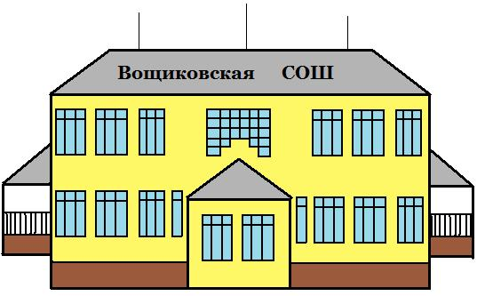Газета МБОУ Вощиковской основной школы   
имени А.И. Королёва

|  |  |
| --- | --- |
| **Год издания первой газеты:** | 2006 год. |
| **Первые журналисты:** | Смирнова Виктория,  Финогенова Наталья,  Боброва Алёна, Зуйкова Ольга,  Блинкова Надежда  (руководители:  Хорошкова М.Л.,  Смирнова С.А.). |
| **Руководитель:** | Осипова Татьяна  Николаевна,  учитель русского языка  и литературы. |
|  | **Состав редакции:** |
| Чичканова Алина, Шибалова Ксения, Журавлёва Екатерина, Шандалова Анна, Бухмарёва Марина, Панова Яна, Клевцова Екатерина, Булганова Анна, Зверева Юлиана, Новосёлов Михаил,  Шугина Любовь. |
| **Периодичность:** | Газета выходит 1 раз в неделю. |
| **Тираж:** | 35 экземпляров. |
| **Рубрики:** | «Праздник», «Конкурсы», «Спорт», «Вести из классов», «Короткой строкой», «Проба пера», «Интервью», «Поздравляем», «Отдохни», «Колючка». |
| **«Изюминка» газеты:** | Газета имеет социальную направленность, создаёт имидж школы, при этом не боясь вскрывать «больные места» школьной жизни. |
| **Участие в конкурсах:** | 2013г. – 1 место в районном конкурсе школьных газет и детских объединений «Мой выбор».  2014г. – 2 место в районном конкурсе юных журналистов и редакций школьных газет «Пресс-школа». 1 место в конкурсе индивидуальных творческих работ. |

***Участие родителей в деятельности образовательных организаций***

***Совет родителей МОУ ДОД ЦДТ «Эдельвейс»***

**Дата создания:** 14 ноября 2014.

**Председатель совета:** Мухина Надежда Константиновна.

**Структура совета:** 5 человек – родители детей, посещающих различные объединения центра.

**Направления деятельности совета:**

* рассмотрение и разработка предложений по совершенствованию локальных нормативных актов учреждения, затрагивающих права и законные интересы обучающихся, родителей и педагогических работников;
* участие в разработке и обсуждении программы развития учреждения;
* участие в организации и проведении культурно-массовых мероприятий, в том числе связанных с посещением театров, музеев;
* привлечение добровольных имущественных взносов и пожертвований;
* выработка рекомендаций по созданию оптимальных условий для обучения и воспитания учащихся в учреждении, в том числе по укреплению их здоровья и организации питания, в пределах своей компетенции.

**Значимые результаты деятельности совета:**

С участием членов Совета родителей рассматривались и принимались локальные нормативные акты учреждения, в частности: «Правила приема обучающихся в объединения», «Правила внутреннего трудового распорядка», «Положение о Совете обучающихся» и др.

Совет родителей оказывает существенную помощь в организации сопровождения детей при посещении культурно-массовых мероприятий и участия в творческих конкурсах.

Наиболее значимое мероприятие, в организации которого принимали активное участие члены Совета родителей – это мероприятие, реализуемое в рамках Клуба выходного дня, где совместно с родителями проводилось театрализованное игровое представление «Рождественские гуляния». Непосредственно Советом родителей было организовано привлечение добровольных взносов для компенсации необходимых расходов на проведение соревновательных мероприятий, подвоза участников Клуба к месту проведения на базу ДОЦ «Солнышко», а также обеспечение горячим питанием.

***Клуб «Семья»   
МБОУ Белосельской средней школы***

**Дата создания:** август 2009.

**Руководитель:** Егорова Ирина Александровна, художественный руководитель Белосельского ДК.

**Цель, направления деятельности клуба:**

* помощь многодетным, неполным и семьям, оказавшимся в сложном положении, в организации досуга детей, создание условий для совместного отдыха детей и родителей, для тёплого семейного общения;
* патриотическое и нравственное воспитание;
* спортивно-оздоровительная работа, профилактика правонарушений и борьба с вредными привычками;
* формирование активной жизненной позиции ребёнка и развитие его творческих способностей.

**Значимые мероприятия и результаты:**

**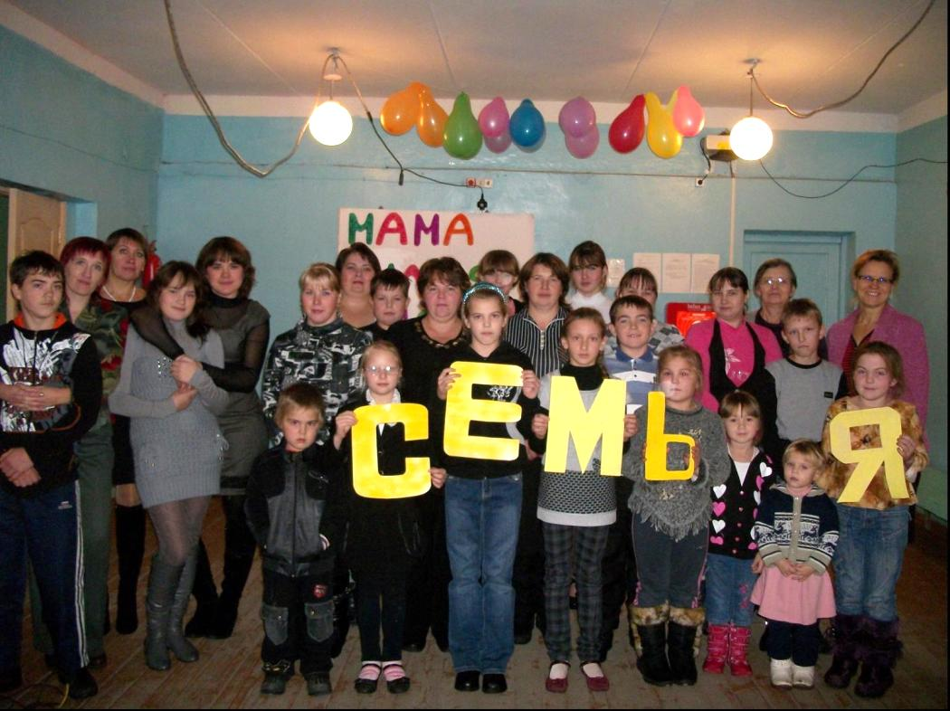**Деятельность клуба стала заметным явлением в селе, в состав его вошли семьи, неравнодушные к вопросам воспитания. 6 лет функционирует клуб «Семья», не теряя своей популярности. Формы работы: поездка на святой источник Адриана Пошехонского, встреча Нового года в лесу у красавицы ели, концерты к дню Матери, конкурсная игровая программа «Здравствуй, лето!», создание Зимней сказки из снежных фигур, игровая программа «Пасхальные забавы», поездка на Рыбинское водохранилище, уход за памятником погибшим воинам, праздник «Весёлые старты».

Члены клуба «Семья» активно откликаются на участие в районных и областных мероприятиях, проводимых Социальным агенством молодёжи, Пошехонским районным краеведческим музеем, Управлением образования Администрации Пошехонского МР.

В 2014 году семья Проворовых стала победителем районного, а затем и областного конкурса «Молодых семей».

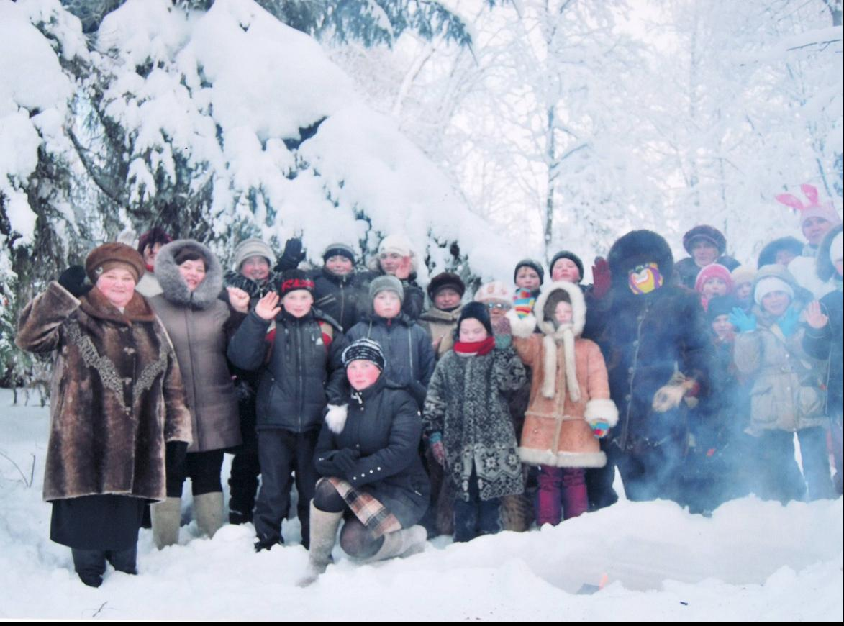Клуб «Семья» щедро делится опытом своей работы: в 2010 году на базе МБОУ Белосельской СШ подготовил и провёл районную конференцию «Вредные привычки: миф или реальность?», в 2011 году — для директоров школ и Управляющих Советов конференцию «Секрет семейного счастья», в 2014 году — принял участие в районной конференции «Поговорим о правильном питании», где представил опыт работы по столь важному направлению.

Результатом деятельности клуба стало более близкое и тёплое общение детей и родителей, увеличилось количество праздников в жизни детей, интереснее и разнообразнее формы организации семейного досуга, изменились отношения между семьями, отсутствие правонарушений среди детей — членов клуба.

Но главный итог — клуб «Семья» подарил детям радость и счастье!

***Управляющий совет***

***МБОУ Колодинской средней школы***

**Дата создания:** январь 2011 года.

**Председатель совета:** Чистова Наталья Ивановна, специалист Пригородного сельского поселения.

**Направления деятельности совета:**

* содействие созданию безопасных условий образовательного процесса;
* привлечение внебюджетных средств для организации внеурочной деятельности детей;
* контроль качества питания школьной столовой.

**Значимые результаты деятельности совета:**

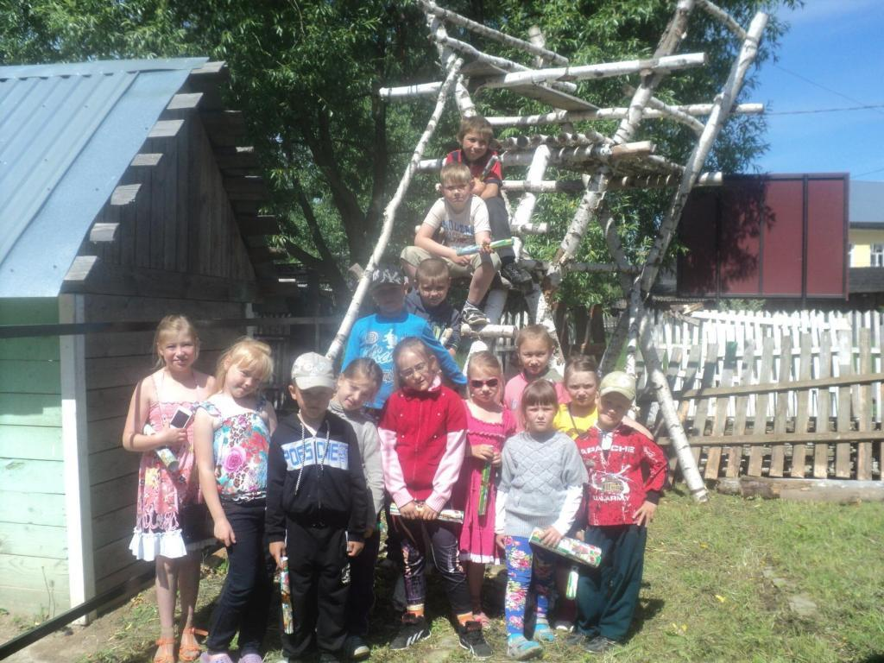Благодаря проверкам членами управляющего совета улучшено качество питания и обслуживания в школьной столовой. Совет активно занимается привлечением средств для организации внеурочной деятельности детей: школьных праздников (Новый год, Масленица, семейные посиделки), поездок на различные образовательные экскурсии по Пошехонскому району и в г. Рыбинск, в кукольный театр и РЦ «Эпицентр» г. Рыбинска.

***Управляющий Совет   
МБОУ Гаютинской средней школы***

**Дата создания:** 2008 год.

**Председатель совета:** Литова Ирина Валерьевна, продавец Пошехонского РПС.

**Структура:**

В состав Управляющего Совета входят по 3 представителя от учеников (8-11 классов), родителей, учителей.

**Направления деятельности совета:**

* хозяйственно-финансовая;
* спортивно-оздоровительная;
* культурно-просветительная.

**Значимые результаты деятельности совета:**

Помощь и контроль выполнения требования закона об образовании по введению школьной формы: проведение родительско-ученического собрания с обсуждением вопросов: «Какой должна быть школьная форма», «Форма на уроках физической культуры». Проблема выполнения требований дресс-кода к обучающимся была озвучена с помощью слайдовой презентации, подготовленной членами Управляющего Совета и наглядно показывающей, в чем ходят ученики школы на занятия.

Применение здоровьесберегающих технологий в образовательном процессе: соблюдение правил техники безопасности на уроках и во внеурочной деятельности, организация мероприятий, направленных на формирование здорового образа жизни. По инициативе членов Управляющего Совета в начале года была организована музыкальная утренняя зарядка. Ее организаторами сначала были ученики-старшеклассники, входящие в управляющий совет, затем к ним присоединились ученики из числа актива школы. Конец учебного года ознаменовался неординарным событием – Днем здоровья, в ходе которого были проведены волейбольные, баскетбольные и другие соревнования между командами учеников, учителей и родителей, вызвавшие неподдельный интерес у самих участников и зрителей.

Организация маршрута Выходного дня «Тропа здоровья».

Организация и проведение Новогодних праздников.

***Управляющий совет   
МДБОУ ЦРР детского сада № 2 «Рябинка»***

**Дата создания:** 2010 год, новый состав с марта 2015 года.

**Председатель совета:** В течение пяти лет председателем Управляющего Совета была Задумина Татьяна Леонидовна — индивидуальный предприниматель. С марта 2015 года - Полетаев Сергей Сергеевич, заведующий отделом молодёжи редакции газеты «Сельская Новь».

**Структура:**

В состав Управляющего Совета входят заведующий, педагогические работники — 4 чел., работники ДОУ — 2 чел., родители — 5 чел., представитель учредителя, от общественности (кооптированный член).

**Направления деятельности совета:**

* осуществление контроля за обеспечением безопасности жизни и деятельности ребенка в здании и на прилегающей к ДОУ территории, контроля организации и качества питания детей;
* организация досуговых мероприятий для детей и родителей;
* проведение благотворительных и социально — значимых акций.

**Значимые результаты деятельности совета:**

Разработано и утверждено Положение об Управляющем Совете, согласованы полномочия, решены организационные вопросы. Члены Управляющего Совета высказали много пожеланий по организации и основным направлениям своей деятельности по развитию ДОУ. Кроме того, членами Управляющего Совета было проведено анкетирование среди родителей по вопросу о внесении предложений в работу Управляющего Совета. Результаты были обработаны и многие предложения родителей учтены.

Управляющий Совет стал инициатором организации мероприятий и акций: организовал акции «Вторая жизнь старых вещей», «Наш чистый город», «Украсим участок сами — своими руками»; поездки в Зубарево к Клубной Домовихе, в лес на экологическую тропу, в деревню Тыгыдым, в Кукобой на родину Бабы Яги

Особо хочется отметить участие членов Управляющего Совета в областном конкурсе «Лучшее образовательное учреждение» в номинации «Детский сад года 2012», в которой детский сад «Рябинка» г. Пошехонье вышел призёром среди 14 образовательных учреждений области и занял почетное 2 место.

Смирнов А.В., Полетаев С.С. представляли детский сад в г. Ярославле на презентации о работе Управляющего совета.

В августе 2014 года Управляющий Совет подвел итоги конкурса «Лучший участок детского сада».

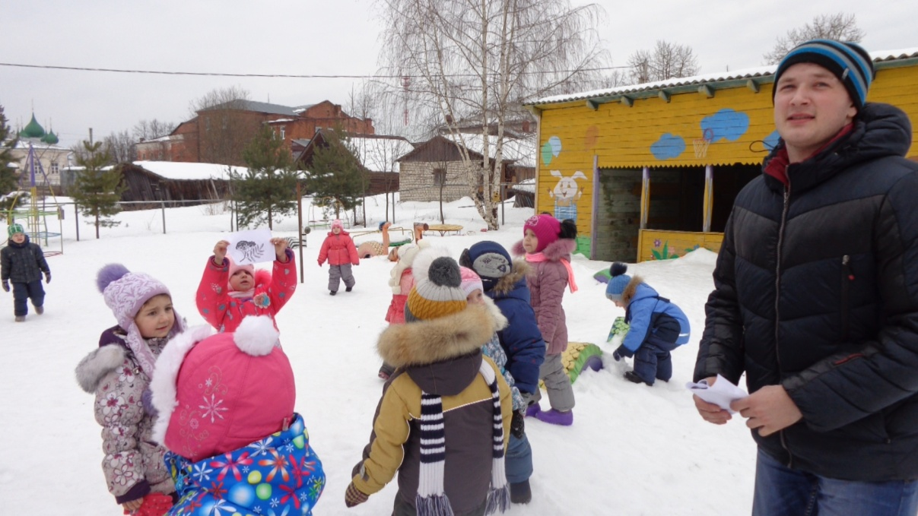Благодаря управляющему совету, затеявшему «большой переворот» на территории детского сада, который в общем -то, удался, а самое главное, пришелся по душе детям. На участке появилось множество новых игрушек, сделанных своими руками: педагогами, родителями.

По итогам районного конкурса учреждение заняло 1 место в городском смотре-конкурсе «Чистый двор» в номинации «Лучшее учреждение».

Весной этого года Управляющий Совет провел День самоуправления, причём в роли воспитателей были папы.

Администрация и педагогический коллектив, осознают, насколько помощь Управляющего Совета необходима, насколько больше мы сможем сделать вместе, участие Управляющего Совета может помочь учреждению стать открытой образовательной системой, эффективно решать ряд образовательных задач.

**МДБОУ детский сад №7 «Улыбка»**

**Проект *Семейная гостиная «Ладушки»***

**Цель проекта:** создать условия для развития разных видов игровой деятельности во взаимодействии всех участников образовательного процесса: педагогов, детей и родителей.

**Идея проекта** возникла при решении проблем, которые выявлены из педагогического наблюдений за детьми и анкетирования родителей: проявление агрессии в коллективе детей сверстников; противоречие между необходимостью развития игры в детском саду и условиях семьи и отсутствием у родителей внимания к игре. Родители в большинстве своём не признают игру ведущим видом деятельности детей дошкольного возраста, мало знают игр и не умеют их организовывать со своими детьми дома. Идея проекта:родители, как участники образовательных отношений должны занять позицию активного партнера в играх своих детей!

**Содержательная компонента проекта:**

В предложенной тематике мы ориентировались на ведущую деятельность, связанную с основными линиями развития в возрастной период.

В возрасте 3-4 лет в центре внимания педагогов речевое развитие и сюжеты действий (сюжетная игра). Поэтому в младшей группе прошли 2 заседания: организационное, и посвящённое игровому фольклору «Игровой фольклор для малышей».

В возрасте 4-5 лет, когда у детей наиболее интенсивно проявляется двигательная активность и наступает расцвет сюжетно-ролевой игры (ролевой идентификации), мы организовали 2 заседания гостиной. «Русские народные подвижные игры» (в том числе игры наших мам и бабушек), вместе с родителями собрали богатую картотеку игр. «Сюжетно – ролевая игра» (из анкет нам было известно: только 30% родителей знают какая это игра).

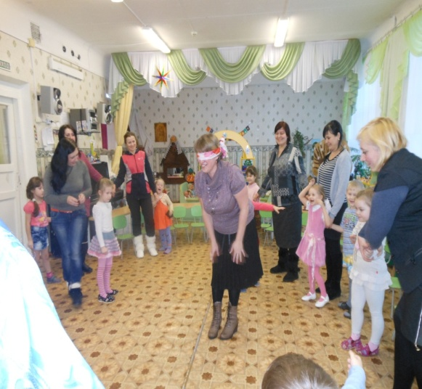В возрасте 6-7 лет, когда у детей велик интерес к учебной деятельности и чтению художественной литературы мы организовали заседания, посвящённые театрализованным играм и развивающим (играм с правилами).

**Результаты проекта (2012-2015 г.):**

Родители начали понимать ценность игры для развития детей, стали замечать проблемы общения со своими детьми и приобретать опыт взаимодействия, а впоследствии обогащать играми разной направленности семейный досуг.

***Муниципальные социально значимые образовательные проекты***

***Районный фестиваль  
 «Театральное половодье»***

**Идея фестиваля:** «Театр – это волшебный мир. Он дает уроки красоты, морали и нравственности. А чем они богаче, тем успешнее идет развитие духовного мира детей…» Б. М. Теплов.

**Цель фестиваля:** дать возможность раскрыть талант каждого ребенка, его творческий потенциал, поверить в себя, почувствовать свою успешность в театрализованной деятельности, приобщить детей к театральной культуре.

**Организатор фестиваля:** МДБОУ ДС №8 «Сказка».

**Участники фестиваля:** дети дошкольного возраста, педагоги и родители.

**Результаты фестиваля:**

У фестиваля есть свое «лицо», свои традиции. Ежегодно фестиваль проходит в марте в преддверии Дня Театра.

Традиционным стал значок – эмблема, который вручается каждому участнику фестиваля.

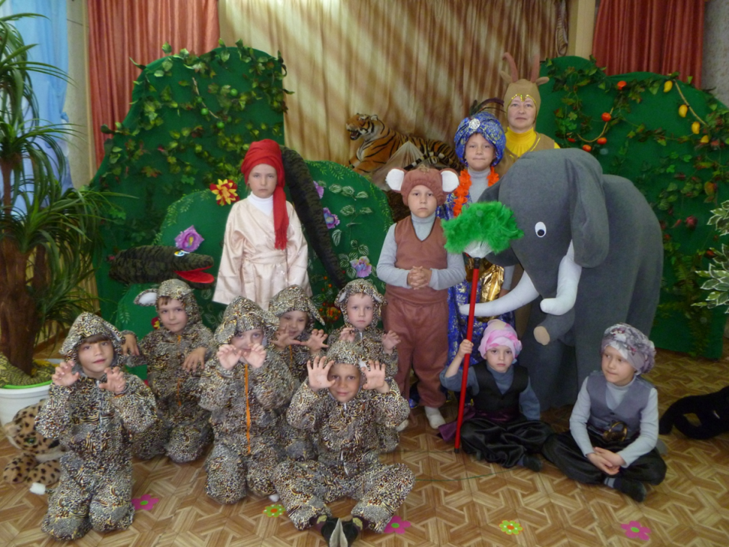Все спектакли представлены для зрителей, которыми являются дети, родители, гости.

В рамках «Театрального половодья» за три года было поставлено 22 спектакля. Приняли участие 11 учреждений из 18, где функционируют дошкольные группы

***Муниципальный образовательный проект «Земля Пошехонья - от края до края!»***

**Цель проекта:** создание условий для развития духовно-нравственного потенциала дошкольников через построение целостного педагогического процесса в районе, основанного на культурных ценностях родного края и интеграцию всех субъектов образовательного процесса.

**Идея проекта:** формирование и развитие личности, мотивации, инициативы, способностей детей через включение их в исследовательскую, познавательную, игровую, проектную, художественно-творческую деятельность на основе краеведческого материала пошехонской земли и в связи с 240 летием (в 2017 году) со дня образования города Пошехонье.

В основу проекта положена идея событийно- интегративного подхода, задача которой преобразовать традиционную мероприятийную деятельность в систему социального творчества и проектирования социально-культурных событий, обеспечивающую продуктивность, востребованность и удовлетворенность всех участников образовательного процесса.

**Автор проекта:** И.В. Карасёва, старший воспитатель МДБОУ ДС №7 «Улыбка».

**Целевые группы проекта:**  воспитанники дошкольных образовательных учреждений, педагоги, родители. В реализацию проекта вовлекаются социальные партнеры: библиотека, музей, учреждения дополнительного образования, представители общественности и уважаемые люди района (поэты, художники, мастера-умельцы, спортсмены и т.д.).

**Содержательная компонента проекта** включает шесть познавательно-туристических маршрутов:

1. Познавательно-туристический маршрут «Сохрани, землю Пошехонскую!» (экологическое воспитание) - МДОУ Яснополянский ДС.

2. Познавательно-туристический маршрут «Ярмарка пошехонских ремёсел» (художественно-эстетическое воспитание)-МОУ ДС №8 «Сказка».

3. Познавательно -туристический маршрут «О том, что дорого и свято…» (духовно-нравственное и патриотическое воспитание)-МДБОУ ДС №7 «Улыбка».

4. Познавательно-туристический маршрут «Пошехонский край - люби и знай» (интеллектуальное развитие)-МБДОУ ДС №2 «Рябинка».

5. Познавательно-туристический маршрут«Пошехонье-край спортсменов» (физическое развитие)-МОУ ДС №3 «Ручеек».

6. Познавательно-туристический маршрут «Жизнь без опасностей» (социальное развитие) - МДОУ ДС №1 «Матрёшка».

По мере расширения географии проекта в данном списке могут появиться и другие образовательные учреждения.

Деятельность в рамках реализации познавательно-туристических маршрутов направлена на подготовку к заключительному образовательному событию - финальному фестивалю «Земля Пошехонья-от края до края!» посвященному 240-летию города Пошехонье.

**Ожидаемые результаты проекта:**

* Сформирована общая культура личности ребенка, в том числе ценности здорового образа жизни, развиты их социальные, нравственно-патриотические, эстетические, интеллектуальные, физические качества, инициативность, самостоятельность, ответственность ребенка, сформированы предпосылки учебной деятельности.
* Повысился уровень профессиональной компетентности педагогов в вопросах организации образовательного процесса на основе событийно-интегративного подхода.
* Разработан пакет учебно-методических материалов по духовно-нравственному воспитанию дошкольников, выпущен хрестоматийный сборник «Земля Пошехонья-от края до края!».

**Проект МОУ ДОД ЦДТ «Эдельвейс»   
*«Туристко-краеведческая экспедиция «Край мой Пошехонский».***

**Идея проекта:** развитие детского образовательного туризма.

**Цель проекта:** создание условий для освоения учащимися района духовных, культурных и природных ценностей родного края.

**Задачи проекта:**

* расширение знаний подрастающего поколения об историческом, культурном и природном наследии родного края;
* активизация познавательной деятельности обучающихся, развитие их интеллектуальных и творческих способностей;
* создание условий для формирования гражданственности и патриотизма как важнейших духовно-нравственных и социальных ценностей.

**Участники проекта:** Проект реализуется с октября 2014 года по инициативе МКУ Управления образования совместно с общеобразовательными организациями Пошехонского района. В Экспедиции участвуют обучающиеся образовательных учреждений Пошехонского района всех типов и видов. Участие в Экспедиции – групповое. Возраст участников: от 8 до 17 лет.

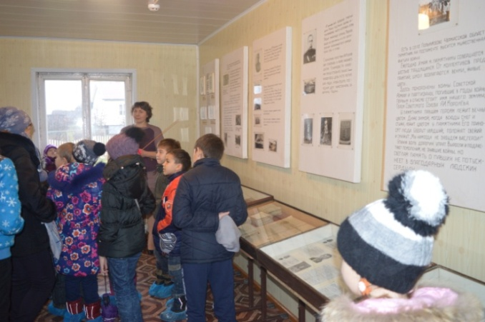**Результаты проекта:**

За период реализации проекта на базах образовательных организаций было разработано и внедрено 14 экскурсионных маршрутов различной тематической направленности: «Никто не забыт. Ничто не забыто»,  **«**Пошехонье и пошехонцы во время Великой Отечественной войны», « Земляки. Ими гордится родной край», «Мастера-умельцы», «Святые места», «Природные и исторические богатства нашего края», « История развития школы», «Дом, где согревались сердца».

В проекте приняли участие 12 образовательных учреждений района (3 ООШ, 8 СОШ, 1 УДОД ). Всего было совершено 27 экскурсионных поездок, участниками которых стали 426 детей разного возраста.

В рамках Экспедиции проводятся творческие конкурсы: конкурс фотографий; конкурс рисунков; конкурс лучшего логотипа туристического объекта; конкурс отзывов-сочинений.

Итоги соревновательных и конкурсных мероприятий проекта будут подводиться на Малых Баловских краеведческих чтениях.

***Районный сетевой проект «Школьная Атлантида»***

**Идея проекта:** Идея собрать информацию о закрытых школах Пошехонского района родилась в рамках проекта "Исчезнувшие деревни России". Существует  печальная закономерность: судьба многих селений зависит от того, звучит ли в местной школе трель звонка на урок. Закрывается школа - и у деревни исчезает будущее... Данные о некогда существовавших школьных сообществах ещё хранятся в памяти бывших учеников и учителей. И участники проекта постарались превратить эти данные в информацию для всех.

**Цель проекта:** изучение истории системы образования Пошехонского муниципального района.

**Организатор проекта:** МОУ Ермаковская СОШ

**Участники проекта:** педагоги и ученики 14 образовательных учреждений района: команда "Волна памяти" Колодинской средней школы, команда «Парус» Вощиковской основной школы им. А.И.Королёва, команда "ЗНАТОКИ" Пятницкой основной школы, команда "Искатели" средней школы №1 г. Пошехонье, команда "Исток" Белосельской средней школы, команда "КОШки" Кременевской основной школы, команда "Краеведы" Ермаковской средней школы, команда "Маткома" Гаютинской средней школы, команда "НеЗНАЙКИ" Дубасовской начальной школы-детского сада, команда "ПОИСК" средней школы №2 г.Пошехонье, команда «Экипаж» Покров-Рогульской средней школы, команда Юдинской средней школы, команда Владыченского детского сада, команда Яснополянского детского сада.

**Результаты проекта:**

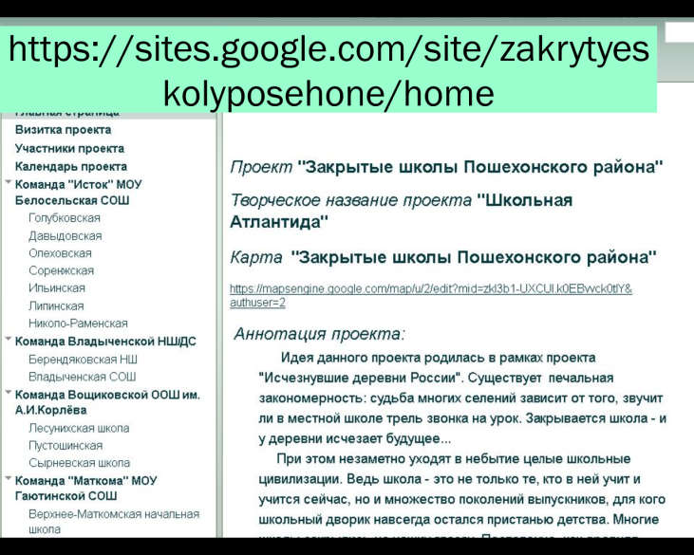Участниками проекта была собрана интересная и разнообразная информация о 99 из 104 школ, закрытых на территории Пошехонского района во второй половине XX века. Итоги исследовательской деятельности были размещены на сайте проекта. Неоценимый вклад на этапе сбора и анализа информации оказали педагоги и выпускники ныне закрытых школ, жители деревень, в которых эти школы существовали.

Презентация результатов проекта прошла на торжественном заседании, посвященном Дню Учителя. В рамках учебно-исследовательской конференции школьников «Первые шаги-2015» была организована краеведческая секция, на которой учащиеся выступили с результатами исследований. В течение 2015 года шла кропотливая работа над сборником по материалам проекта.

***Районный проект «Литературная карта Пошехонского края»***

**Идея проекта:** создать краеведческий ресурс, содержащий информацию о местных поэтах, вкладе пошехонцев в историю литературы, литературных событиях современности и предоставляющий площадку для творчества начинающих поэтов и юных исследователей.

**Цель проекта:** изучить вклад Пошехонского края в развитие литературных традиций России, представить творчество местных поэтов и писателей.

**Задачи проекта:**

* создать информационный ресурс (сайт) в сети Интернет «Литературная карта Пошехонского края»;
* активизировать изучение литературного краеведения в образовательных учреждениях Пошехонского района;
* предоставить возможность для публикации и обмена материалами всем, кто интересуется литературным наследием Пошехонского края;
* способствовать организации самостоятельной проектной, исследовательской работы учащихся по литературному краеведению.

**Участники проекта:** учителя русского языка и литературы СОШ №1, СОШ №2, Белосельская СОШ, Вощиковской ОШ, Гаютинской СШ, Ермаковской СШ, Колодинской СШ, Кременевской ОШ, Покров-Рогульской СШ, Пятницкой ОШ, Юдинской СШ.

**Координатор проекта:** Павлова Елена Алексеевна, учитель русского языка и литературы, член Ярославского регионального отделения Общероссийской организации «Ассоциация учителей литературы и русского языка».

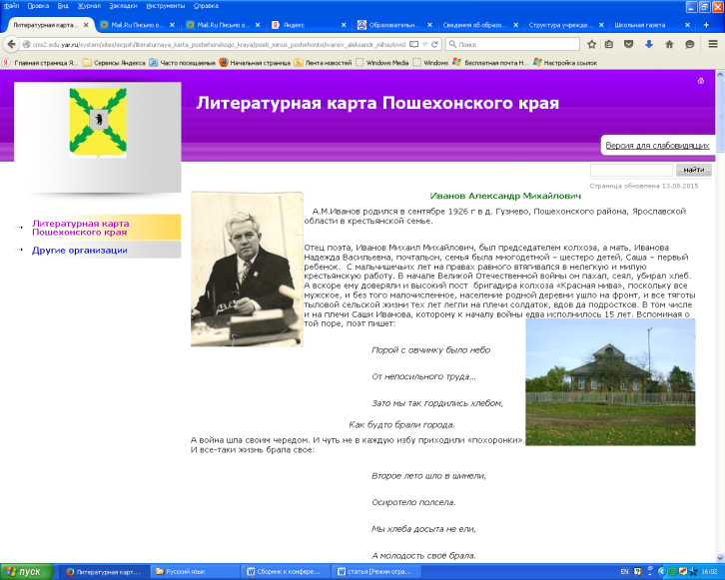**Планируемые результаты проекта:**

* формирование информационного ресурса в сети Интернет «Литературная карта Пошехонского края» с представлением литературных персоналий и литературных мест;
* систематическое использование местного литературоведческого материала в учебном  процессе.